58.9.16.2016
사랑하는 가족께
어제는 한가위라는데 이곳에서는 모두 다 학교에 가고 추석의 모습은 없었습니다. 대신 “이드 알아드하 (희생 페스티발)”라는 이슬람교도들의 가장 큰 명절이 올해는 12일에서 14일 이었습니다. 그래서 삼 일 연휴로 쉬었습니다. 이 절기는 아브라함이, 무슬림이 믿기로는, 이스마엘을 하나님께 번제로 드리려 할 때 수양을 공급받아 대신 번제로 드린 것을 기념해서 전세계 무슬림들이 다 지키는 명절로 좋은 양을 미리 사 놨다가 12일에 일제히 목을 따 피를 다 흘려버리고 잡아 먹습니다. 첫날은 내장만 먹고 둘째날은 고기를 먹습니다. 하루종일 먹고 자고 저녁 늦게까지 파티를 하는 모양새입니다. 양 한 마리에 200불-400불 정도라니 가난한 사람들은 양 잡을 엄두도 못내고 부잣집에서는 양은 물론 소를 몇 마리 잡는 집도 있습니다. 저희는 거리에 온통 흐를 피가 보기 싫어 그냥 방콕했습니다.
참 대속물되신 예수님을 바로 보고 믿지를 못하니 지금도 이렇게 미혹되고 허망한 일들을 하고 있습니다. 이드가 가까우면서 거리에서 사람들이 운전하는 것도 이상해졌습니다. 이곳 모로코는 차가 멀쩡히 가다가 도로 한가운데 갑자기 서서 전화를 받지 않나, 고속 도로에서 출구를 놓쳤다고 역주행을 하거나 차선은 무시하라고 있는 것 처럼 운전하는 등등 교통문화가 아주 고약하지만 이건 꼭 귀신이 들렸나 싶게 더 심해졌습니다. 곳 곳에 트럭이 뒤짚히고 차들이 음료수 캔 찌그러들 듯 된 광경들을 보며 이 절기에 악령의 역사가 얼마나 많은 사람들을 죽음의길로 인도하는 지를 보게됩니다.
이절기엔 또한 하지를 갑니다. 기도해주시는 오마르의 어머니도 하지를 갔습니다. 하지란 무슬림들 중 사우디 아라비아에 있는 메카로의 성지순례를 마친 사람을 이르는 말이지만 무슬림들의 성지순례란 의미로 썼습니다. 메카에 있는 검은 돌, 카바를 도는 수 많은 영혼들의 사진을 아래에 붙였습니다. 하지를 가면 오성급 호텔에 20여일을 머물러야 하니 비용이 6700불 (755만원) 정도 든다고 합니다. 이 많은 사람들이 하고 있는 또 다른 허망한 일을 보십시요. 마음이 아픕니다.

이 불쌍한 영혼들에게 참 구세주이신 예수 그리스도가 찾아지도록 꼭 기도를 부탁드립니다.
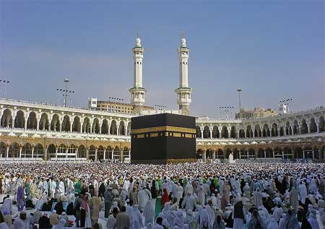
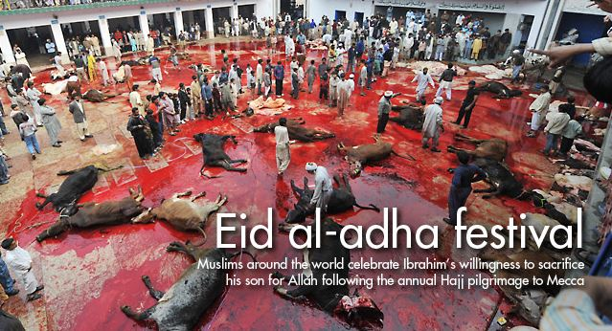
1. 가족 한사람 한사람, 하나님의 전신 갑주를 입고 승리하도록
2. 순호가 학업을 잘 감당하고 ACT (10월 22일), SAT (11월 5일) 시험에 좋은 점수가 나오도록
3. 장석창이 8학년, 11학년, 12 학년 수학을 잘 가르치도록 지혜와 건강 주소서.
4. 이은주가 만나는 사람들에게 예수님의 복음이 육신됨을 잘 보이도록
5. 사랑하는 영혼들의 구원을 위해 (멜템, 오마르, 자이납, 시햄, 사나, 메이, 지훈, 경아, 영미)

